Les Lentilles minces

- Les lentilles
- Définition
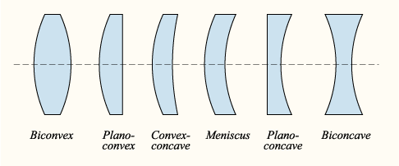
Une lentille est un milieu transparent est homogène (verre ou plastique) rigide, limitée par deux faces lisses sphérique, ou l’une est sphérique et l’autre est plane, dont l’épaisseur au centre est différente de celle aux bords.

- Type de lentilles :
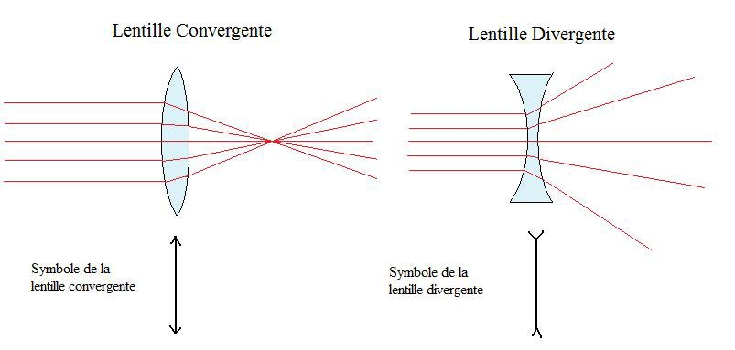
- Activité :
- Observations et conclusion :
- Après avoir traversé la lentille à bords plus minces que le centre, un faisceau de rayons parallèles converge en un point. Cette lentille s’appelle lentille convergente.
- Après avoir traversé la lentille à bords plus épais que le centre, un faisceau de rayons parallèles diverge. Cette lentille s’appelle lentille divergente.

- les propriétés des lentilles convergentes :

- Activité
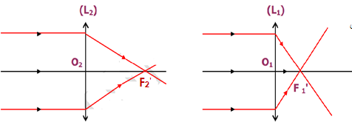
- Observation et conclusion :
Chaque lentille mince est caractérisé par :
- Foyers principaux :
- F’ : foyer image : le point d’intersection des rayons lumineuse.
f = OF = OF’
- F : foyer objet : symétrie de F’ par rapport au centre optique.
- La distance focale :
C’est la distance entre le centre optique O et le foyer image F’ qu’on la note par f. son unité est le mètre (m)
C= $\frac{1}{f}$

- La convergence
f= $\frac{1}{C}$

On dit que la lentille $L_{1}$ et plus convergente que la lentille $L_{2}$
On définit la vergence comme étant l'inverse de la distance focale.
Elle s'exprime en $(m^{-1}$ )ou encore en dioptrie noté δ.
- Construction de l’image d’un point lumineux.
- Conditions de Gauss :
- Il faut placer l’objet AB de façon perpendiculaire à l’axe optique de la lentille et les rayons sont proches de l'axe optique et peu inclinés.
- il faut placer diaphragme en entrée de la lentille.
- Rayons lumineux particulières :
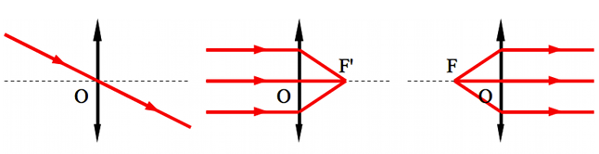
- Activité :
- Observation et conclusion :
- Tout rayon passant par le centre de la lentille n'est pas dévié.
- Tout rayon parallèle à l'axe optique converge au foyer principal image.
- Tout rayon passant par le foyer principal objet ressort parallèle à l'axe optique..

- construction géométrique de l’image
- Cas 1 : *Si l’objet est situé à une distance « OA>f »
- L’image A’B’ réelle renverse par rapport à l’objet et la taille de l’image A’B’ varie en fonction de la position de l’objet AB sur l’axe.

B

O
F
A

- Cas 2 : Si l’objet AB est situé à une distance « OA=f »

B

A
O
F

- Cas 3 : Si l’objet AB est situé à une distance « OA<f »
- L'image A'B' virtuelle (ne peut pas recueilli sur l’écran) et droite et plus grand que l'objet AB
B

F'
F
A
O

